“Мы со звуком «Р» играем»
Задачи:
Коррекционно – образовательные:
- закреплять правильное выполнение артикуляционных упражнений;
- учить правильно произносить звук «Р» сопорой на зрительный и слуховой контроль изолированно, в слогах, словах, фразах.
- учить согласованию притяжательных местоимений с существительными.
Корреккционно – развивающая: развивать мелкую моторику, внимание, память.
Коррекционно – воспитательные:
- вызывать положительный эмоциональный настрой, желание заниматься;
- воспитывать умение оценивать собственную речь.
Оборудование: «Цветик – семицветик», опорные карточки для артикуляционной гимнастики, предметные картинки, 2 игрушечные машинки, слоговые таблицы к чистоговоркам, столы, стулья, зеркала по кол-ву человек.

- Вводная часть:
Логопед: Послушайте отрывок из сказки:
Лети, лети, лепесток,
Через запад на восток, через север, через юг,
Возвращайся, сделав круг.
Лишь коснешся ты земли,
Быть по-моему вели..
Догадались, из какой сказки этот отрывок?
Дети: из сказки «Цветик- семицветик»
Логопед: сегодня у нас на занятии тоже есть свой «цветик-семицветик». Но он не простой, на каждом его лепестке – задания для вас. Попробуйте их выполнить (к доске прикреплен «цветик-семицветик»).
- Основная часть
Логопед берет красный лепесток.

Задание: выполнить гимнастику для звука «Р»
Улыбочка
Лопаточка
Чашечка
Лошадка
Грибок
Вкусное варенье
Качели
Чистим зубки
Конфетка
Барабанщик
Молодцы!
Логопед берет оранжевый лепесток.
Задание: «Посмотрите в зеркало, произнесите звук «Р». Расскажите, как работают губы, язык, когда произносится звук «Р».
Попробуйте произнести звук тихо, громко, длительно, отрывисто.
Желтый лепесток:
Задание: правильно произнести звук «Р» в словах (детям раздаются картинки: жираф, ведро, ракета, ручка, роза, рыба, барабан).

Зеленый лепесток: Послушайте загадку и постарайтесь ее отгадать.

Пьёт бензин, как молоко, Может бегать далеко, Возит грузы и людей, Ты знаком, конечно, с ней!
(Машина)

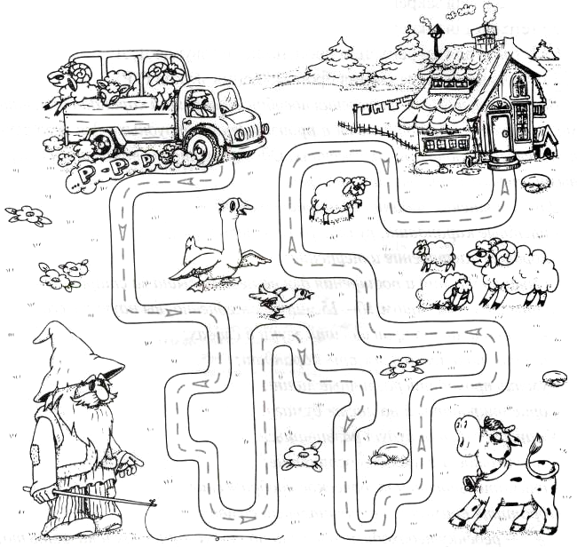
Машина едет: «ДР-, ТР-, Р-...». Повтори несколько раз.

Машина, машина как заводит моторчик и едет – др, тр- рррр.
Очень хорошо.
Кто водит машину, его как называют???
Сейчас мы с вами будем водителями, будем заводить машину, чья машинка быстрей заведется и поедет: детям предлагается по машинке (на веревочке). Ребенок должен накрутить веревочку на карандаш (как будто машина едет), произнося при этом звук –РРРР. Кто быстрей накрутит, тот первый и приехал (по два человека).

Синий лепесток: Про какие картинки можно сказать: мой? Моя?мое?мои?
Ваш ответ должен быть таким: «Мой барабан, моя кукла и т.д.» (работа с предыдущими картинками)
Фиолетовый лепесток:
Игра « я начну, а ты закончи» (Чистоговорки в картинках)

Ра-ра-ра – вот гора
Ро-ро-ро – перо
Ру- ру-ру- это кенгуру
Ры- ры-ры – разноцветные шары

Тру- тру – тру – встану по утру
Тра – тра – тра – мы поем с утра
Дро- дро – дро – с песком ведро
Тры – тры – тры – у Вани две сестры.

- Заключительная часть:
Вспомните, как мы заводили машинку – Трррр, дррр. Повторите все вместе.
Умнички.
Выполнили все задания «цветика-семицветика». Скажите, какой звук вы старались произносить на занятии?
Дети: звук «Р».
До новых встеч!

